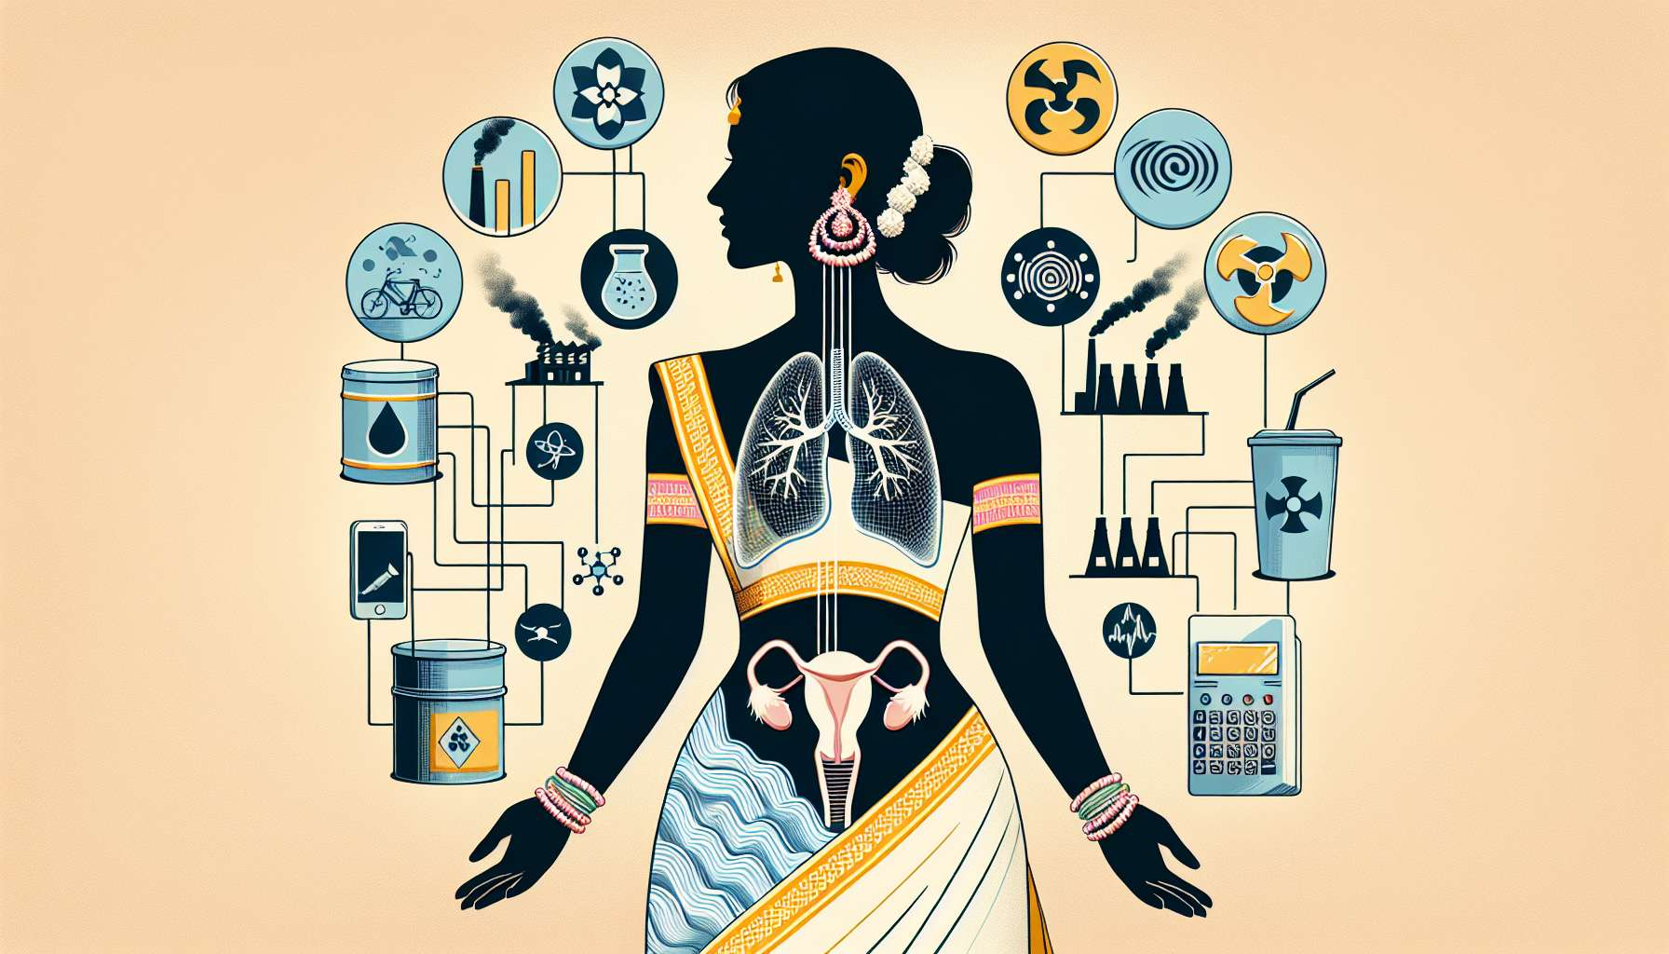

I fattori ambientali, come l'inquinamento e gli interferenti endocrini, possono avere un impatto significativo sul ciclo mestruale e sulla salute riproduttiva delle donne. Infatti, siamo quotidianamente esposti a una moltitudine di sostanze chimiche presenti nell'aria, nell'acqua, nel cibo e nei prodotti di consumo comune, alcune delle quali hanno la capacità di interferire con il sistema ormonale e di perturbare l'equilibrio del ciclo mestruale.  
  
Gli interferenti endocrini sono composti naturali o sintetici che imitano, bloccano o modificano l'azione degli ormoni endogeni, legandosi ai loro recettori o interferendo con la loro sintesi, trasporto o metabolismo. Tra gli interferenti endocrini più comuni troviamo i ftalati (presenti nei plastiche, nei cosmetici), il bisfenolo A (BPA, utilizzato negli imballaggi alimentari), i parabeni (conservanti nei prodotti per l'igiene), i pesticidi organoclorurati (DDT, chlordane) e gli inquinanti organici persistenti (diossine, PCB).  
  
Queste sostanze possono agire come "esche ormonali", imitando l'azione degli estrogeni o bloccando quella degli androgeni, perturbando così la regolazione fine dell'asse ipotalamo-ipofisi-ovario. Un'esposizione cronica agli interferenti endocrini può portare a disturbi dell'ovulazione, cicli irregolari, insufficienza luteale o endometriosi. Alcuni studi hanno anche mostrato una correlazione tra l'esposizione prenatale o perinatale agli interferenti endocrini e un rischio aumentato di pubertà precoce, sindrome dell'ovaio policistico (PCOS) o infertilità in età adulta.  
  
Esempio: Sophie, 32 anni, sta cercando di concepire un bambino da oltre un anno senza successo. Dopo un esame per l'infertilità, la sua ginecologa sospetta una insufficienza ovarica prematura, possibilmente legata a un'esposizione cronica agli interferenti endocrini. Infatti, Sophie lavora da diversi anni in una fabbrica di plastica, dove è esposta quotidianamente a ftalati e BPA. La sua ginecologa le consiglia di ridurre la sua esposizione professionale (utilizzo di attrezzature di protezione, ventilazione) e di adottare misure preventive a casa (scelta di prodotti naturali, evitare contenitori di plastica).  
  
L'inquinamento atmosferico, soprattutto nelle grandi città, è un altro fattore ambientale che può perturbare il ciclo mestruale. Le particelle fini (PM2.5, PM10), gli ossidi di azoto (NOx) e gli idrocarburi aromatici policiclici (PAH) emessi dal traffico stradale e dalle attività industriali hanno effetti pro-infiammatori e pro-ossidanti sull'organismo. Infatti, l'infiammazione cronica e lo stress ossidativo possono alterare la qualità dei follicoli ovarici, perturbare la maturazione ovocitaria e portare a disturbi dell'ovulazione.  
  
Studi epidemiologici hanno mostrato che le donne che vivono in aree con elevato inquinamento atmosferico hanno un rischio maggiore di cicli irregolari, dismenorrea (mestruazioni dolorose) e infertilità rispetto alle donne che vivono in aree meno inquinate. Un'esposizione cronica all'inquinamento dell'aria può anche anticipare l'età della menopausa e ridurre la riserva ovarica, accelerando l'invecchiamento dei follicoli.  
  
Aneddoto: Julie, 28 anni, vive in una grande metropoli e si muove quotidianamente in bicicletta per andare a lavorare. Da diversi mesi, nota che il suo ciclo è più irregolare e che le sue mestruazioni sono più dolorose di prima. Dopo averne discusso con la sua ginecologa, si rende conto che questo peggioramento dei sintomi coincide con i picchi di inquinamento invernali nella sua città. La sua ginecologa le consiglia di preferire percorsi meno esposti (parchi, piste ciclabili), di indossare una maschera antipolline e di sostenere la sua funzione ovarica con antiossidanti (vitamina C ed E, coenzima Q10).  
  
Anche alcuni fattori fisici ambientali, come i campi elettromagnetici (CEM) o le radiazioni ionizzanti, possono influire sul ciclo mestruale. I CEM a bassa frequenza, emessi da apparecchi elettrici e linee ad alta tensione, sono stati associati a un rischio maggiore di cicli irregolari, dismenorrea e endometriosi in alcuni studi, sebbene i dati siano controversi. Le radiazioni ionizzanti (raggi X, raggi gamma), utilizzate in alcuni esami medici o presenti in ambienti professionali specifici (centrali nucleari, aeroporti), possono invece alterare la riserva ovarica e accelerare la comparsa della menopausa.  
  
Esempio: Marie, 35 anni, lavora come tecnico di radiologia in un ospedale. Nonostante indossi un dosimetro e rispetti le misure di radioprotezione, è preoccupata per l'impatto potenziale delle radiazioni sulla sua fertilità. Dopo averne discusso con il suo medico del lavoro, decide di limitare la sua esposizione ai raggi X (rotazione delle posizioni, scelta di esami meno irradianti) e di controllare regolarmente la sua riserva ovarica misurando l'ormone antimulleriano (AMH).  
  
In sintesi, i fattori ambientali, come gli interferenti endocrini, l'inquinamento atmosferico o le radiazioni, possono avere un impatto significativo sul ciclo mestruale e sulla salute riproduttiva delle donne. Queste esposizioni croniche possono portare a disturbi dell'ovulazione, cicli irregolari, insufficienza ovarica prematura o endometriosi, interferendo con la regolazione ormonale e inducendo lo stress ossidativo. È quindi importante limitare l'esposizione a questi fattori ambientali dannosi, adottando misure preventive quotidiane (scelta di prodotti naturali, evitare plastiche, indossare protezioni) e sostenendo la funzione ovarica con una dieta ricca di antiossidanti. In caso di disturbi mestruali persistenti o di dubbi sull'impatto dell'ambiente sul ciclo, si consiglia di consultare un professionista della salute (ginecologo, medico del lavoro) per ottenere un supporto personalizzato e un'assistenza adeguata.  
  
Punti da ricordare:  
  
- I fattori ambientali, come l'inquinamento e gli interferenti endocrini, possono perturbare il ciclo mestruale e la salute riproduttiva delle donne.  
  
- Gli interferenti endocrini (ftalati, bisfenolo A, parabeni, pesticidi) imitano, bloccano o modificano l'azione degli ormoni, causando disturbi dell'ovulazione, cicli irregolari, insufficienza luteale o endometriosi.  
  
- L'inquinamento atmosferico (particelle fini, ossidi di azoto, idrocarburi aromatici policiclici) ha effetti pro-infiammatori e pro-ossidanti, alterando la qualità dei follicoli ovarici e perturbando l'ovulazione.  
  
- Le donne che vivono in zone ad alta inquinamento hanno un rischio maggiore di cicli irregolari, dismenorrea e infertilità, oltre ad una menopausa più precoce.  
  
- I campi elettromagnetici e le radiazioni ionizzanti possono anche avere un impatto sul ciclo mestruale e sulla riserva ovarica.  
  
- È importante limitare l'esposizione a questi fattori ambientali dannosi adottando misure preventive (prodotti naturali, evitare plastica, indossare protezioni) e sostenendo la funzione ovarica con una dieta ricca di antiossidanti.  
  
- In caso di disturbazioni mestruali persistenti, si consiglia di consultare un professionista della salute per un supporto personalizzato.